实验四

Word文档的排版操作

1. **实验内容**
2. 新建并保存如图 4.1所示的原始文档。
3. 对原始文档进行格式编辑，得到如图4.2所示的效果。

学校创建于1944年，前身是陕西省立师范专科学校，1954 年定名为西安师范学院。 1960年与陕西师范学院合并，成立陕西师范大学，1978年划归教育部直属。建校60多年来，在几代师大人的努力下，已发展成为一所有重要影响的综合性一流师范大学，为国家培养各类毕业生24万余人（包含网络教育毕业生近8万人），形成“厚德、积学、励志、敦行”的优良校风。

陕西师范大学是教育部直属、国家“211 工程 ”重点建设大学，国家教师教育 “985” 优势学科创新平台建设高校，是国家培养高等院校、中等学校师资和教育管理干部以及其他高级专门人才的重要基地，被誉为西北地区“教师的摇篮”。

学校位于世界四大历史文化名城之一的古都西安，占地面积2700余亩，建有长安、雁塔两个校区。长安校区主要承担本科三、四年级和研究生的教育培养任务；雁塔校区主要承担本科一、二年级基础课和通识课教学以及教师教育、继续教育、远程教育、培训以及留学生教育等任务。

学校现设有21个学院，2个基础教学部，66个本科专业，18个博士后科研流动站，15个一级博士学位授权点，103个二级博士学位授权点，40个一级硕士学位点，185个二级硕士学位点，1个教育博士专业学位点，20个硕士专业学位点（含工程硕士8个领域）。学校现有教职工近2800人，其中专任教师1620余人，具有博士、硕士学位的教师占教师总数的88% ，其中具有博士学位的近61% 。学校现有全日制本科生 17800 余人、研究生 12000 余人，继续教育和网络教育学生 4 万余人，外国留学生 900 余人。

图 4.1 原始文档

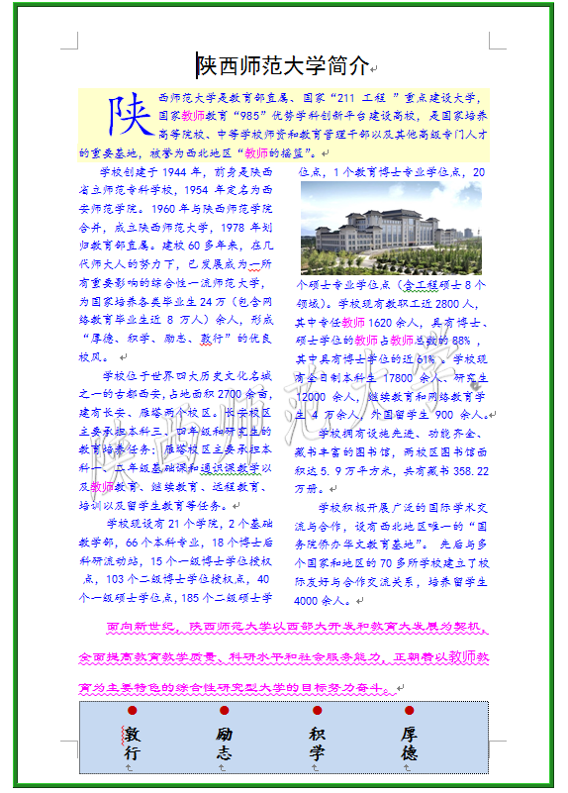

图4.2 文档格式化后的效果

1. **实验步骤**

对比图4.1和图4.2，可以发现，原始文档的文字需要做一些调整。

* 1. 输入缺失的文字部分。将鼠标指针移动到文档的最后一段文字的句号后，单击鼠标左键，将闪烁的光标定位于文档末尾；然后按下“Enter”键，建立一个新的段落，此时闪烁的光标处于文档的最后一行的开始处。用鼠标单击任务栏上的语言指示器 🖮，从弹出的菜单中选择自己惯用的输入法，也可以使用组合键“Ctrl + Shift”在各种输入法之间切换。输入如下文字：

“学校拥有设施先进、功能齐全、藏书丰富的图书馆，两校区图书馆面积达5. 9万平方米，共有藏书358.22万册。

学校积极开展广泛的国际学术交流与合作，设有西北地区唯一的“国务院侨办华文教育基地”。 先后与多个国家和地区的70多所学校建立了校际友好与合作交流关系，培养留学生4000余人。

面向新世纪，陕西师大以西部大开发和教育大发展为契机，全面提高教育教学质量、科研水平和社会服务能力，正朝着以教师教育为主要特色的综合性研究型大学的目标努力奋斗。”

将输入光标定位于文档最开始处，输入标题文字“陕西师范大学简介”。按下回车键，使输入的文字成为一个独立的段落。

提示：如果需要输入特殊字符，可以从“插入”→“符号”中插入；或者单击输入法状态窗口中的软键盘按钮，调出软键盘菜单，从中找到要输入的特殊字符。

* 1. 利用剪贴板将第一段和第二段互换位置。首先，将鼠标指针移动到第一段左侧的选定区，双击鼠标。此时第一段文字（包括回车标记“”在内）被选中，呈反白状态；然后选择“开始”选项卡→“剪贴板”组→“剪切”命令（或按快捷键“Ctrl +X”），此时第一段文字暂时“消失”(实际上该段文字存于剪贴板中)；最后将闪烁的输入光标定位于原第三段文字的最左边(即文字“学校位于……”前)，选择“开始”选项卡→“剪贴板”组→“粘贴”命令（或按快捷键“Ctrl +V”），此时，刚刚被剪切的第一段文字即成为了第二段。

#### 文档另存为

此时原始文档“陕师大简介”的内容已经发生了很大改变，为了将原始文档与当前文档的内容区分开，可以通过另外保存文档的方法实现。

选择“文件”→“另存为”命令，弹出如图4.3所示的“另存为”对话框，在“地址栏”中，选择保存位置，在“文件名”文本框中，输入文件名称：“学号+姓名”，“保存类型”选择“Word文档”，单击“保存”按钮。

如果对文档继续进行编辑操作，可以随时按动快捷键“Ctrl+s”或单击“快速访问工具栏”中的“保存”按钮，这样就以新的内容覆盖原有内容，不再弹出“另存为”对话框，不再生成新的文件。

#### 7．文档字符格式化——设置各部分字体格式

* 1. 选中标题文字 “陕西师范大学简介”，单击“开始”选项卡上“字体”组右侧的“字体”按钮（“”），弹出如图4.5所示“字体”对话框。在对话框的“中文字体”下拉列表框中选择：“黑体”，在“字号”下拉列表框中选择字号(即字符大小)为：“二号”；然后单击“确定”按钮，关闭对话框。
  2. 选中除标题和最后一段文字以外的所有内容，用上述方法调出“字体”对话框，设置“字体”、“字号”分别为：“楷体”、“小四号”；再单击“字体颜色”下拉按钮，选择字体颜色为“蓝色”；最后单击“确定”按钮。
  3. 选中最后一段文字，用前述方法调出“字体”对话框，设置文中字体为“隶书”，字号为“四号”，字体颜色为“紫色”。然后在“下划线线型”下拉列表框中，为该段文字选择：“单波浪线”，此时“下划线颜色”选择框由不可选的灰色框变成可选的黑色框，单击下拉按钮，选择下划线颜色：“紫色”。

接着在“字体”对话框中，选择 “高级”选项卡，出现如图4.6所示的对话框，先设置字符间距，单击“间距”旁的下拉按钮，选择“加宽”项，并设置“磅值”为2磅；再设置文字位置，单击“位置”旁边的下拉按钮，选择“提升”项，设置“磅值”为3磅；最后单击“确定”按钮。

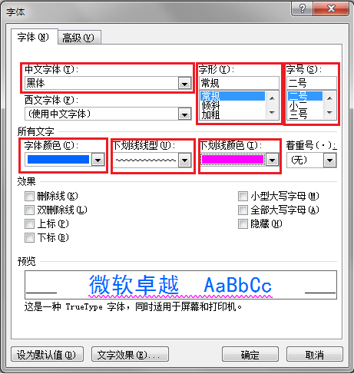

图4.5 “字体”对话框（字体选项卡）

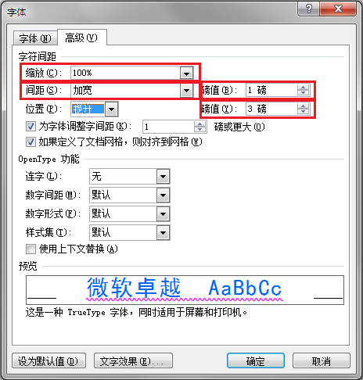

图4.6 “字体”对话框（高级选项卡）

#### 8．段落格式化

* + 1. 设置标题格式。选中标题文字“陕西师范大学简介”，选择“开始”选项卡，单击“段落”组右侧的“段落”按钮，弹出如图4.7所示“段落”对话框，单击“对齐方式”旁的下拉按钮，选择“居中”，最后单击“确定”按钮。

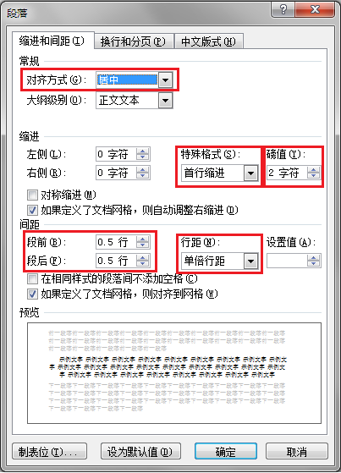

图4.7 “段落”对话框

* + 1. 设置缩进和间距。选中第二段至最后一段内容，用前述方法调出“段落”对话框，单击“特殊格式”旁的下拉按钮，选择“首行缩进”，并将其度量值设置为“2字符”；接着设置段落的段前和段后间距均为0.5行；最后设置行距为“单倍行距”。

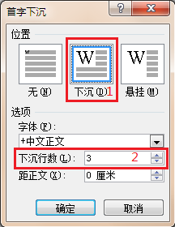

图4.8 “首字下沉”对话框

* + 1. 设置首字下沉。选中第一段文字，单击“插入”选项卡上“文本”组中的“首字下沉”命令，在弹出的下拉列表中选择“首字下沉选项…”，弹出如图4.8所示的对话框。在图中标示1处选择“位置”为下沉；在图中标示2处设置“下沉行数”为3行，最后单击“确定”按钮。
    2. 设置分栏。选中第二段至第六段内容，(包含段尾的回车符号在内)，在“页面布局”选项卡上的“页面设置”组中，单击“分栏”命令，在弹出的下拉列表中选择“更多分栏…”，弹出如图4.9所示的“分栏”对话框。在图中标示1处，选择“预设”为“两栏”，在图中标示2处，选中“栏宽相等”前的复选框，最后单击“确定”按钮。这样，就设置了两栏宽度相等的分栏格式。

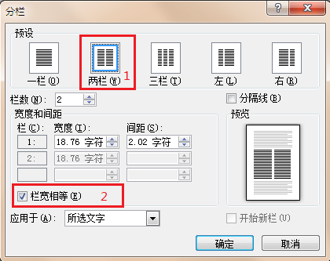

图4.9 “分栏”对话框

* + 1. 为段落设置底纹。选中文章的第一段，单击“页面布局”选项卡上“页面背景”组中的“页面边框”命令，弹出“边框和底纹”对话框，切换至“底纹”选项卡，如图4.10所示。在图中标示2处选择填充颜色为“浅黄”，在图中标示3处选择 “段落”，最后单击“确定”按钮。

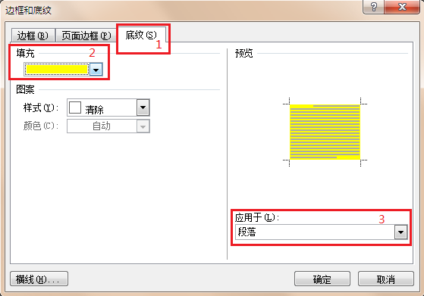

图4.10 “边框和底纹”对话框

#### 9．图文混排

1. 插入图片。首先，将输入光标定位于文章第四段的任意位置；然后，单击“插入”选项卡上“插图”组中的“图片”命令，弹出如图4.11所示的“插入图片”对话框。在图中标示1处选择图片文件的存放位置，单击标示2处的图片文件图标，最后单击“插入”按钮即可。

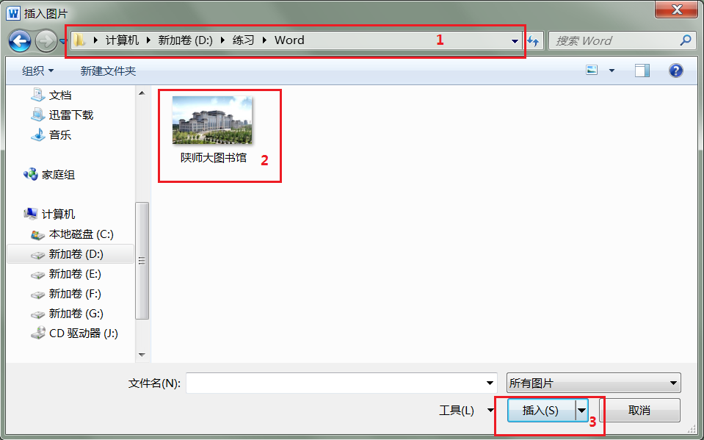

图4.11 “插入图片”对话框

1. 调整图片大小和位置。将图片添加到文档中以后，图片默认以原始大小，嵌入式形式插入到文档中，根据需要做进一步调整。

首先，单击鼠标左键选中图片，图片的四周会出现8个控点（称为句柄，拖动它可以改变图片的大小），如果单击“图片工具”下的“格式”选项卡，会出现“调整”、“图片样式”、“排列”和“大小”4个组，如图4.12所示。



图4.12 “格式”选项卡

提示：(1) 句柄用法：拖动位于四个角上的句柄，可等比例地调整图形的高度和宽度；拖动位于中间的句柄，分别改变图形的高度和宽度。

(2) 选中图片，单击“排列”组或“大小”组里的相应命令，操作更快捷。

调整图片大小：在“格式”选项卡中的“大小”组中，分别设置图片的高度为3.37厘米，宽度为6.48厘米，如图4.13所示。

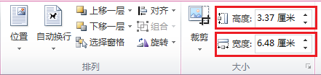

图4.13 设置图片大小

调整图片位置：单击“排列”组中的“自动换行”按钮，可以设置图片和文字的位置关系，在弹出的下拉列表中选择“四周型环绕”，如图4.14所示。

单击“排列”组中的“位置”按钮，弹出如图4.15所示的“布局”对话框，设置图片的“水平”位置和“垂直”位置，最后单击“确定”按钮。

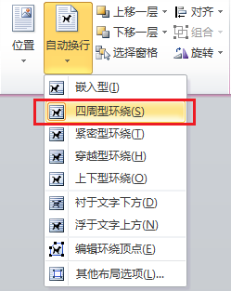

图4.14 设置图片位置

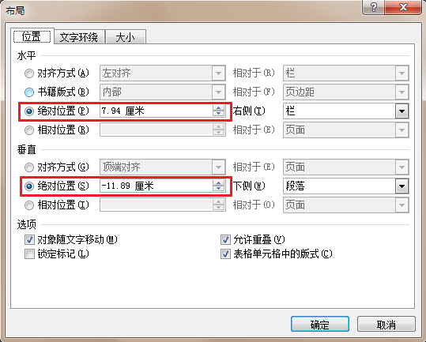

图4.15 “布局”对话框

1. 插入艺术字。单击“插入”选项卡上，“文本”组中的“艺术字”命令，在弹出的下拉列表中选择样式，例如此处选择第一排第三个样式：“填充－白色，投影”，接着出现“请在此放置您的文字”的字样，如图4.16所示，直接输入“陕西师范大学”，艺术字就成功插入了。

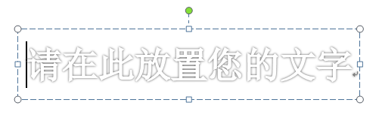

图4.16 插入艺术字

1. 设置艺术字格式。Word将艺术字作为特殊图片类型来处理，刚添加的艺术字会采用默认的格式，可以根据需要进行修改。

设置艺术字字体：选中艺术字图片，按前述方式打开“字体”对话框，设置字体为“楷体”，字形为“加粗”，字号为“初号”。

设置艺术字文本效果：单击“格式”选项卡上，“艺术字样式”组中的“文本效果命令”，在弹出的下拉列表中选择“三维旋转”，在后续的列表中选择“透视”中的第一项“前透视”，如图4.17中的a）图所示；接着在之前的下拉列表中再选择“转换”，在其后续的列表中选择“弯曲”→“左领章”，如图4.17中的b）图所示。

|  |  |
| --- | --- |
| a).“三维旋转” | b).“转换” |

图4.17 设置艺术字文本效果

设置艺术字的位置：根据需要可以使用鼠标拖动艺术字，移动艺术字到合适的位置。

设置艺术字大小：选中艺术字，单击“绘图工具”下的“格式”选项卡，在“大小”组中，设置艺术字的高度为7.37厘米，宽度为14.61厘米；再单击“排列”组中的“自动换行”按钮，设置艺术字和周围文字的关系为“衬于文字下方”。(可参照图4.13和图4.14。)

1. 插入文本框。一般来讲，文档中可以输入文字的区域是固定的，页边区域不允许输入文字，文本框中的文字却可以突破这种局限，图4.2中在文档下页边处输入的文字内容可以通过插入文本框来实现。

将光标置于文档末尾，选择“插入”选项卡上的“文本”组，单击→“文本框”→“绘制竖排文本框”命令，此时鼠标的形状会变成“十”字型，拖动鼠标绘制出合适大小的区域。在该区域中输入以下文字：“厚德 积学 励志 敦行”。

1. 设置文本框内文字格式。选中文本框中的文字，按照前述设置文本格式及段落格式的方法，打开“字体”对话框，将字体设为“楷体”，字号为“小二号”，字形为“加粗”；段前、段后距设为“3行”，行距设为“多倍行距”，设置值为：“3”。
2. 文本框内添加并设置项目符号。选中文本框中的文字，单击“开始”选项卡上“段落”组中的“项目符号”命令，在弹出的项目符号列表中选择“⚫”。

由于刚插入的项目符号过大，可以在之前打开的项目符号列表中，单击“定义新项目符号…”命令，弹出如图4.18所示的“定义新项目符号”对话框，单击其中的“字体…”按钮，弹出“字体”对话框，设字号为“三号”，颜色为“深红”，最后单击“确定”按钮，关闭对话框。

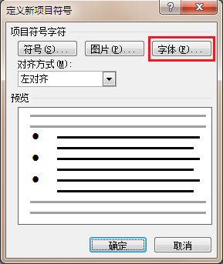

图4.18 “定义新项目符号”对话框

1. 设置文本框格式。在Word中，文本框是作为一种特殊图形来处理的，因此，可以用处理图片的方法来调整文本框的大小，文字环绕方式，线条颜色等。

单击选定文本框，选择“绘图工具”下的“格式”选项卡，单击“形状样式”组右侧的“设置形状格式”按钮，弹出如图4.19所示的“设置形状格式”对话框，将填充颜色设置为“纯色填充”，“深蓝，透明度80%”，边框线型设为“短划线类型”中的“1磅、黑色、圆点虚线线条”。单击“格式”选项卡上“排列”组中的“自动换行”按钮，在下拉列表中设置“浮于文字上方”。

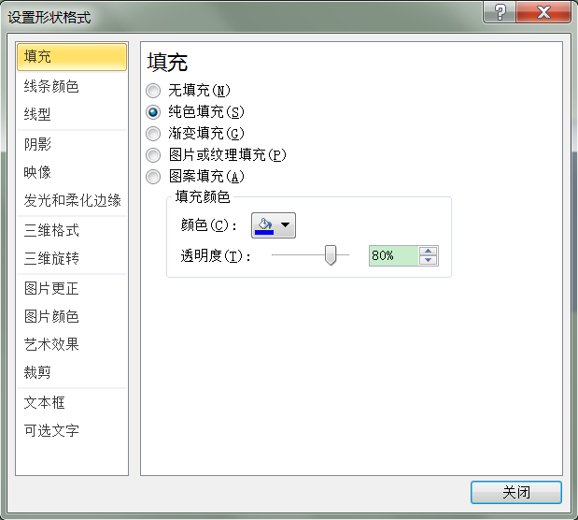

图4.19“设置形状格式”对话框

#### 10．快速格式化

Word提供了查找和替换功能，可以实现快速修改格式。例如，可以使用替换功能将文档中的所有“教师”修改为其他格式。

首先，在“开始”选项卡的“编辑”组里单击“替换”命令，打开“查找和替换”对话框，如图4.20所示。由于此处替换涉及字符格式，所以需要先单击图中的“更多”按钮，对话框扩展为如图4.21所示。

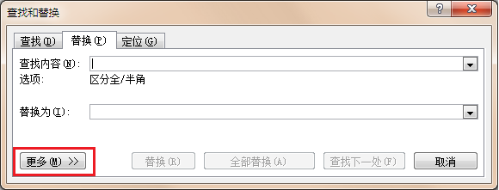

图4.20 “查找和替换”对话框

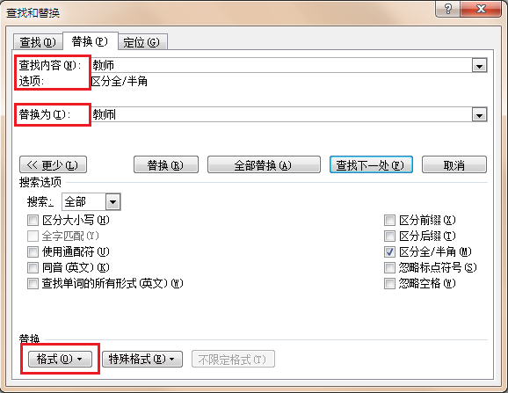

图4.21 扩展的“查找和替换”对话框

在图4.21中的“查找内容”框中输入“教师”，在“替换为”框中输入“教师”；单击“格式”按钮，系统进一步弹出“替换字体”对话框，如图4.22所示，为替换后的文字设置需要的格式：字体为“黑体”，字体颜色为“紫色”，单击“确定”按钮，关闭该对话框。最后，单击“查找和替换”对话框中的“全部替换”按钮，系统弹出消息框，提示文档搜索完成，关闭相应的对话框，完成替换操作。

下面介绍快速格式化的其他两种方法：

(1) 使用格式刷复制格式。首先选取格式化好的一段文本(选取被复制的对象)，然后单击或双击常用工具栏上的“格式刷”按钮，这时鼠标指针会变成一个小刷子，这个小刷子代表了一组字符格式的设置。用这个小刷子刷过一段文本(即需要粘贴格式的目标位置)，被刷过的文本立即采用选中的格式。单击与双击“格式刷”的区别是：单击表示只使用一次“格式刷”，双击则可以连续使用“格式刷”，能将某一指定格式复制到多个地方，直到再次单击“格式刷”按钮或按“Esc”键，使鼠标形状复原为止。

(2) 事先定义“样式”并将其应用于其他段落。“样式”是系统或用户定义并保存的一系列排版格式，包括字符格式、段落格式、表格格式等，在文档中使用样式，不仅可以减少重复性操作，还可以快速地格式化文档。因此在编辑文档时，可以根据需要先将文档中要用到的各种样式分别加以定义，使之应用于所需内容。

① 新建样式：单击“开始”选项卡上“样式”组右下角的“样式”按钮，弹出如图4.23所示的“样式”窗口，单击左下角的“新建样式”按钮，弹出“根据格式设置创建新样式”对话框，如图4.24所示。在“名称”框中输入预定义的样式名称；在“样式类型”下拉列表框中选择新样式是应用于段落还是应用于字符。单击“格式”按钮，弹出一个有字体、段落、边框等多个选择项的下拉列表，选择其中的一项，在弹出的对话框中设定新样式对应的格式。

在建立新样式之前，可以在“样式基准”下拉列表中，选择一种Word预定义的样式，作为新建样式的基础，还可以在“后续段落样式”下拉列表中，为下一个段落选取样式（这一选项仅适于段落样式）。如果希望使用当前文档格式作为设定样式的基准格式，可以先选定当前文本，然后再执行以上新建样式的操作。

② 应用样式：选中要应用样式的文本，按照前述方法打开“样式”窗口，从中选择新建样式名称即可。或者，可以选择“开始”选项卡上“样式”组里的“其他”按钮（），在弹出的列表中选择“应用样式…”命令，打开“应用样式”窗口，在“样式名”下拉列表中选择新建样式名称，如图4.25所示。

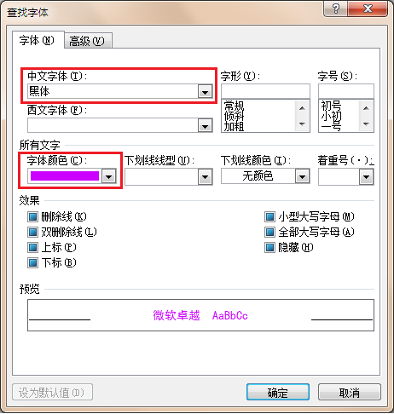

图4.22 “替换字体”对话框

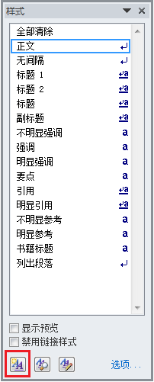

图4.23 “样式”窗口

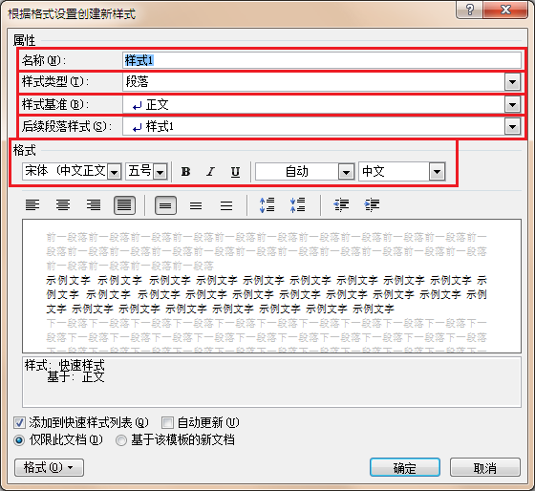

图4.24 “根据格式设置创建新样式”对话框

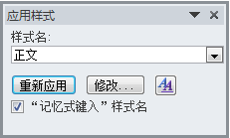

图4.25 “应用样式”窗口

#### 11．文档格式化

设置文档边框。选择“页面布局”选项卡上的“页面背景”组，单击“页面边框”命令，打开“边框和底纹”对话框，如图4.26所示。在图中标示1处，选择“三维”边框，在图中标示2处，选择线型为“粗阴影线条”，在图中标示3处，选择线条颜色为“绿色”，在图中标示4处，选择线条宽度为“3磅”，设置好后，如果预览框显示的设置效果和预期效果一致，即可单击“确定”按钮。

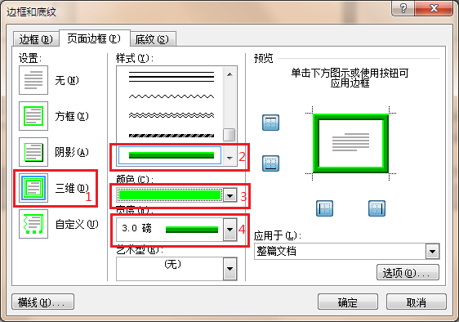

图4.26 设置页面边框